الكربوهيدرات Carbohydrates
في العقاقير النباتية
هي مركبات متعددة الهيدروكسيل واسعة الانتشار في الطبيعة حيث تكون من 50 – 80 % من المادة النباتية الجافة وهي المصدر الرئيسي للطاقة في الكائنات الحية . تتشكل في النبات بعملية التركيب الضوئي .
مصادر الكربوهيدرات متعددة في الطبيعة ( الحبوب – البطاطا – الذرة – البقوليات – الفواكه بانواعها ....) .
اما اهمية الكربوهيدرات بالنسبة للنبات :
- المصدر الاساسي للطاقة ( تخزن على شكل نشاء )
- تدخل في بناء الجدار الخلوي للنبات ( السيللوز )
- وسائل دفاعية في النبات حيث تعمل على حماية النبات من الاصابات الفطرية ( الصموغ و اللعابات )
و اهم فوائدها بالنسبة للانسان :
- احد العناصر الغذائية الاساسية
- مصدر اساسي للطاقة
- تدخل في تكوين الحموض النووية
- ترتبط مع البروتينات (غليكوبروتين ) و مع الليبيدات ( غليكوليبيد )
- تشتق منها بعض الفيتامينات ( فيتامين سي من الغلوكوز)
- تدخل في تركيب الغليكوزيدات
- تزود الدم بالغلوكوز ليصل تركيزه الى مستوى معين
- تسهل عملية الهضم و تزيل الامساك
- تغيير مذاق بعض المواد الغذائية لتصبح مستساغة الطعم
- تدخل في تحضير الكثير من الاشكال الصيدلانية
- تمتلك بعض عديدات السكاكر فعاليات علاجية كمضادة للالتهاب ( غليسيريزيدات عرق السوس Glycyrrhiza glabara ) و مضادة للتخثر ( عديدات السكاكر المستخرجة من الطحالب التي تحتوي كذلك على السلفات ) و مسهلة ( الصموغ و اللعابيات )
تصنيف الكربوهيدرات :
تصنف حسب درجة تعقيدها الى :
- سكريات احادية monosaccharides
- سكريات متعددة قصيرة السلسلة oligosaccharides ( 2- 10 سكاكر احادية )
- سكريات متعددة polysaccharides ( ارتباط عدد كبير من السكاكر الاحادية )

1 – السكريات الاحادية Monosaccharides او السكريات البسيطة :
هي السكريات التي تتالف من جزيئة سكر واحدة و لا تعطي عند حلمهتها اي سكاكر ابسط منها و يمكن تصنيفها بطريقتين :
الاولى : تحتوي على و ظيفة الدهيدية و تسمى ( الدوزات Aldoses ) مثل الغلوكوز ( Aldohexose الدوهكسوز ) .
تحتوي على وظيفة كيتونية و تسمى ( كيتوزات Ketoses ) مثل الفركتوز ( Ketohexose كيتوهيكسوز )

الثانية حسب عدد ذرات الكربون الداخلة في تركيب الجزيء السكري :
- احادية مؤلفة من 3 ذرات كربون Triose وهي نادرة الوجود في الطبيعة بصورة حرة .
- احادية من 4 ذرات كربون مثل Erythrose
- احادية من 5 ذرات كربون Pentoses مثل arabinose – ribose – xylose
- احادية من 6 ذرات كربون Hexoses و هي اكثر السكريات تواجدا في الطبيعة مثل الحاوية على زمرة كيتونية ( Fructose ) و زمرة الدهيدية ( glucose – galactose_mannose .....)
- احادية من 7 ذرات كربون Hyptolose
Formula | name
C3H6O3 | Triose
C4H8O4 | tetrose
C5H10O5 | pentose
C6H12O6 | hexose
C7H14O7 | heptose
C8H16O8 | octose

تعد الهكسوزات اكثراحاديات السكر اهمية في النباتات لانها اول ناتج لعملية التركيب الضوئي و اكثر شيوعا حيث تدخل في بنية السكريات المعقدة .
كيتوزات : 2 (D-Erythrulose ) - 3a ( D- Ribulose ) - 3b ( D – Xylulose ) - 4a ( D- Psicose ) – 4b ( D- Fructose ) – 4c (D – Sorbose ) – 4d ( D – Tagatose )
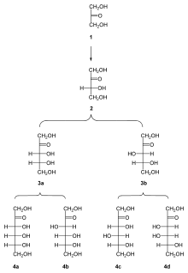

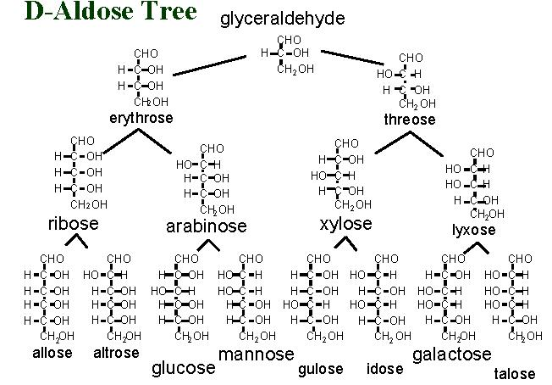
اهم السكاكر الاحادية :
- الغلوكوز : Glucose سكر احادي الدوهكسوز دستوري في معظم دساتير الادوية
و يدعى ( dextrose ) و يستعمل كمادة مغذية عن طريق الوريد ( سيروم سكري
او مختلط مع كلور الصوديوم ) و يدخل في تركيب المحلول المضاد للتخثر ( محلول 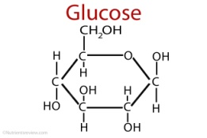
الغلوكوز و السيترات الحامضية ) المستعمل لحفظ الدم . يستعمل غذائيا في صناعة الحلوى
يعتبر الغلوكوز من اكثر المركبات العضوية انتشارا في الطبيعة و يكون اما حرا او متحدا
( سكروز – نشاء – سللوز – غليكوجين – غليكوزيدات .) .يعطى في حالات فقدان كميات كبيرة من سوائل الجسم عن طريق الفم او الوريد .
- الفركتوز : Fructose سكر احادي كيتوهكسوز و يسمى سكر الفواكه و السكر المنقلب . يوجد بشكل طبيعي في الفواكه و في العسل و في بعض نباتات الفصيلة المركبة Compositae كالهندباء التي تدخر الغذاء على شكل اينولين ( سكر متجانس معقد من الفركتوز ) .كما يدخل مع الغلوكوز بتشكيل السكروز .
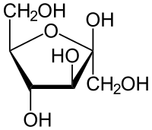Fructose
يستعمل كغذاء للمصابين بالسكر و في اغذية الاطفال و هو اقل ادرارا للبول من الغلوكوز .

- الغالاكتوز Galactose
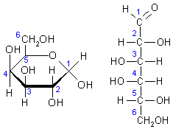
يستحصل عليه من حلمهة اللاكتوز ( سكر ثنائي يتكون من الغلوكوز و الغالاكتوز )
الغالاكتوز سكر احادي الدوهكسوز يتوفر في الطبيعة في الصموغ و الثمار .
2 – السكاكر قليلة السكر : Oligosaccharides
تتكون من 2 – 10 جزيئات من السكاكر الاحادية و اهمها :
أ – السكريات الثنائية Disaccharides هي كربوهيدرات تتكون من وحدتي سكر احادي متماثلين او مختلفين ترتبطان برابطة غليكوزيدية تتم مابين مجموعة الهيدروكسيل لذرة الكربون الاولى لوحدة السكر الاحادي الاول مع احدى مجموعات الهيدروكسيل من سكر احادي آخر .
اهم السكاكر الثنائية :
- المالتوز Maltose يتالف من وحدتي غلوكوز برابط غليكوزيدي @1-4 و له الصيغة العامة
C12H22O11 نادرا ما يوجد بشكل حر في الطبيعة و لكن ينتج بكميات كبيرة من حلمهة انزيمية للنشاء بواسطة انزيم المالتاز
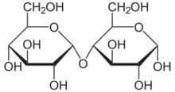
يستعمل كغذاء سهل الهضم على شكل خلاصة المالت كما يستعمل كمحلي .
- السكروز Sucrose : هو سكر ثنائي يتكون من الفركتوز و الغلوكوز برابط غليكوزيدي @ 1-2 و هو سكر غير مرجع لان الرابطة ما بين السكرين البسيطين المشكلين له تتم مابين زمرتي الكربونيل . يوجد في نبات قصب السكر و الشمندر . و يسمى سكر القصب و سكر المائدة .
يستعمل في تحضير الشراب البسيط . و في المستحضرات الصيدلانية ( التغليف السكري – محلي – حجب الطعم السيء - ...) و يستعمل كملين و مسهل بالاضافة الى الاستعمالات الغذائية .

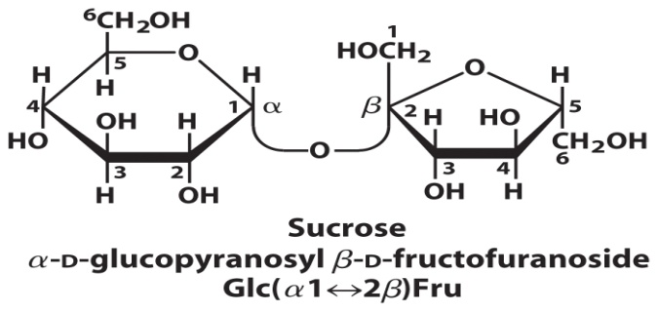
اللاكتوز Lactose : يسمى بسكر الحليب لوجوده بكثرة في الحليب . يتكون من جزيء من الغالاكتوز و آخر من الغلوكوز
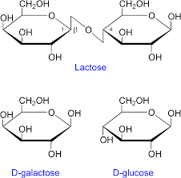
يستعمل مغذي للاطفال لان طعمه اقل حلاوة من السكروز و اسهل تحللا منه
يستعمل كممدد في صناعة الكبسولات و المضغوطات و الاجهزة الاستنشاقية
- السيلوبيوز Cellobiose :من نواتج تحطم السللوز
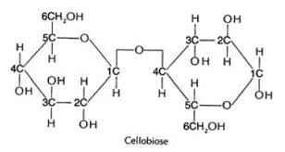
ب – السكريات الثلاثية Trisaccharides :
و اهمها الرافينوز Raffinose ( غالكتوز – غلوكوز – فركتوز ) يوجد بكثرة في القرع او اليقطين
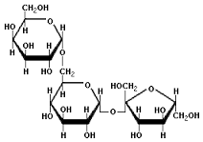رافينوز
و الجينتيانوز Gentianose ( غلوكوز – غلوكوز – فركتوز ) و يتواجد في انواع الجنتيانا

ج – قليلات السكر الرباعية Tetrasaccharides :
مثل سكر الستاكيوز Stachyose ( غالاكتوز – غالاكتوز – غلوكوز – فركتوز ) يتواجد في نباتات عديدة مثل اليلسمين الابيض و فول الصويا و الترمس ...

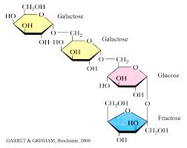
د – قليلات السكر الخماسية Pentasaccharides :
مثل سكر فيرباسكوز Verbascose ( غالاكتوز – غالاكتوز – غالاكتوز – غلوكوز – فركتوز )
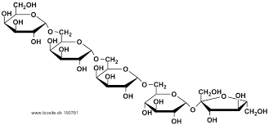
ه – قليلات السكر السداسية Hexasaccharides :
و اهمها سكر أجوكوز Ajugose ( غالاكتوز – غالاكتوز – غالاكتوز – غالاكتوز – غلوكوز – فركتوز )
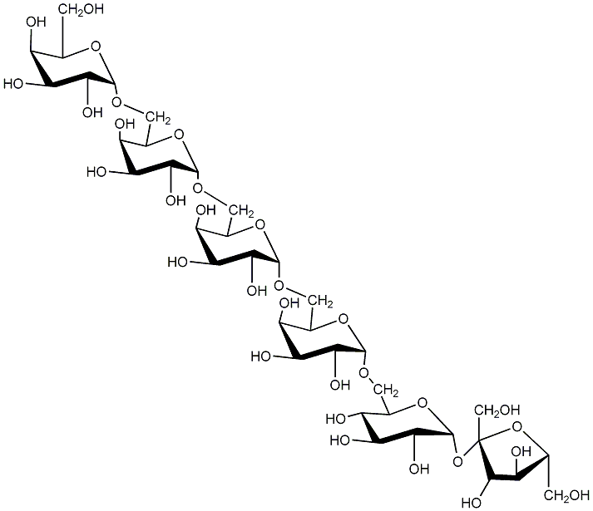

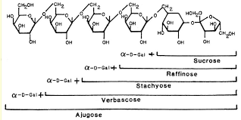
تدخل السكريات السابقة في العديد من المضادات الحيوية .
3 – السكريات المتعددة Pogysaccharides :
هي مركبات معقدة ذات وزن جزيئي كبير تتالف من سلسلة متعددة من السكريات الاحادية . غير متبلورة و غير منحلة بالماء او الكحول و انما تنحل بالماء الساخن مشكلة محاليل غروية . و ليس لها طعم .
تقسم الى نوعين : - السكريات المتعددة المتجانسة – السكريات المتعددة غير المتجانسة
أ – السكريات المتعددة المتجانسة Homopolysacchrides :
تعطي بالحلمهة سكريات احادية متماثلة و اهم هذه السكريات :
1 – الغلوكوزانات Glucosanes : ومنها :
- النشاء Starch : هو مركب عضوي ضخم الوزن الجزيئي يوجد بشكل كبير في النباتات في البذور و الجذور و الدرنات و الاوراق و السيقان . و يحصل عليه بشكل تجاري من نباتات الذرة و الارز و البطاطا و القمح حيث تتشابه جميعها من حيث انها لا طعم لها و لا رائحة و ناعمة الملمس . لكنها لا تذوب في الماء . ( تختلف عن بعضها البعض بالشكل و الحجم عند فحصها مجهريا ) .
لا تنحل حبيبات النشاء بالماء البارد و لكنها تنتفخ بالماء الساخن و تنفجر لتعطي محلولا غرويا يشكل كتلة هلامية عند التبريد .
اهم المكونات الكيميائية للنشاء :

الاميلوز Amylos :
يشكل 20 % من مكونات النشاء ترتبط وحدات الغلوكوز مع بعضها برابطة غليكوزيدية @ 1-4 و هو عبارة عن سلسلة طويلة من وحدات الغلوكوز غير متشعبة ينحل بالماء الساخن .

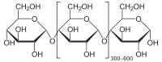
الاميلوبكتين Amylopectin :
يشكل 80% من مكونات النشاء و هو عبارة عن سلاسل فرعية ترتبط مع الاميلوز بروابط غليكوزيدية @ 1-6
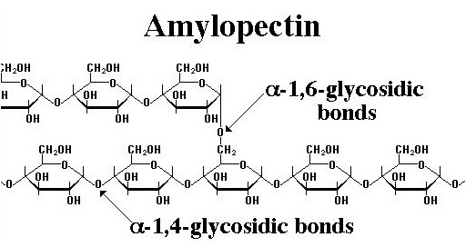
يتم فصل مزيج من الاميلوز و الاميلوبكتين :
- بالاعتماد على الذوبان في الماء فالاميلوز ذواب في الماء اكثر من الاميلوبكتين
- او بالتفاعل مع اليود فالاميلوز يعطي مع اليود معقد ازرق غامق بينما الاميلوبكتين يعطي مع اليود معقد بنفسجي .
يستعمل النشاء صيدلانيا في صناعة الاقراص كمادة مفتتة و مادة رابطة . و له خواص ماصة للرطوبة
يستخدم خارجيا لازالة الحكة . كما يستخدم في حالة التسمم باليود .
بالاضافة الى استعمالاته الغذائية.

- السيللوز Cellulose :
يتكون من وحدات من الغلوكوز مرتبطة مع بعضها برابطة غليكوزيدية بيتا 1-6 التي لا تتحطم في جهاز الهضم عند الانسان بينما تستطيع الحيوانات آكلة العشب ان تفككها ( العصارة الهضمية عند الانسان لا تحتوي على انزيم تفكيك هذه الرابطة ) .
السيللوز يعد دعامة النبات لانه المكون الاساسي للجدار الخلوي (0 يشكل 65 % تقريبا من الجدار الخلوي )
يعطي بالحلمهة الجزئية سكر السيلوبيوز و بالحلمهة الكاملة سكر الغلوكوز .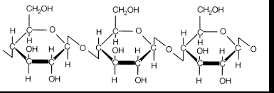 Cellulose
تستعمل مشتقات السيللوز كعامل مفتت في المضغوطات و مادة واقية في الدموع الاصطناعية و محاليل العدسات اللاصقة . يعمل على امتلاء المعدة لذلك يستعمل للتخفيف من الطعام .......
2 – الفركتوزانات Fructosans :
اهم مركب فيها هو الاينولين Inulin و هو معقد من الفركتوز
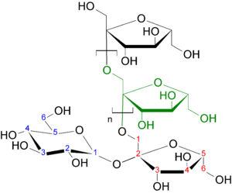
ياتي اسمه من جنس نبات inula helenium ( الطيون اليوناني ) من الفصيلة النجمية Asteraceae الذي عزل منها لاول مرة و يتكون من 30 وحدة من الفركتوز مرتبطة مع بعضها البعض برابط بيتا 1-2 . يكثر في العائلة النجمية او المركبة Compositae ( يستخرج من درنات اجناس الاضاليا Dahalia و من الهندباء Cichorium intybus و غيرها ....) .

ب – السكريات المتعددة غير المتجانسة Hetrosacchrides :
1 – البكتين Pectin :
و هو عبارة عن بولي غالاكتورونيك اسيد Polygalactouronic acid يتالف من وحدات من حمض الغالاكتوروني مرتبطة مع بعضها البعض برابط الفا 1-4 مرصعة بوحدات من الرامنوز وتوجد بعض مجموعات الكربوكسيل بشكلاستر ميتيلي . و يوجد عادة في الجدار الخلوي مع السيللوز و في قشور بعض الفواكه مثل التفاح و البرتقال كما يوجد في بعض الجذور النباتية .
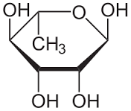سكر رامنوز
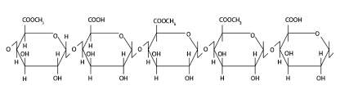بكتين
وهو عبارة عن مسحوق اصفر اللون خشن او ناعم ليس له رائحة طعمه مثل اللعابيات يذوب في الماء في درجة الحرارة العادية و يشكل محلول غروي لزج .
يستعمل في المستحضرات المضادة للاسهال , عامل ادمصاص في بعض حالات التسمم . عامل تعليق , مادة واقية .....
2 – الصموغ و اللعابيات :
- الصموغ : Gums
هي عبارة عن سكريات متعددة غير متجانسة و هي منتجات مرضية تنتج عن اثر البكتريا او الانزيمات على السيللوز او النشاء جراء احداث جرح في النبات او انها تنتج بسبب ظروف غير ملائمة مثل الجفاف بتحطم جدار الخلية .
اهم الصموغ الصمغ العربي و صمغ الكثيراء .
الصمغ العربي Arabic gum و يسمى صمغ السنط :
يجمع من سيقان نبات السنط السنغالي Acacia Senegal من الفصيلة القطانية Leguminosae التي تسمى كذلك ( البقولية – الفراشية – الفولية ) .

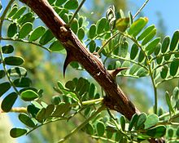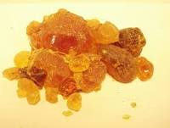

اهم المواد الفعالة الموجودة في الصمغ العربي : ماء و مواد معدنية و انزيمات ( اوكسيداز ) و مواد سكرية
و المادة الفعالة في الصمغ العربي هي (Polysaccharides + glycoproteins ) و تتالف السكريات من وحدات اساسية من سكر الارابينوز و الريبوز .
من خواص الصمغ العربي :
- قطع دائرية الشكل باحجام مختلفة شفافة بيضاء مصفرة او صفراء اللون على سطحها تشققات صغيرة عديمة الرائحة لعابية الطعم سهلة الذوبان في الماء و خاصة الساخن .
- تحتوي على انزيم الاوكسيداز و على 12 – 15 % من الوزن ماء .
- محلوله لا يعطي لون مع اليود ( بعكس النشاء )
- محلوله لا يعطي لون اخضر او ازرق مع كلور الحديد ( بعكس التانينات ) .
فوائد و استعمال الصمغ العربي :
- دواء مسكن للسعال و علاج للاسهال
- تحضير بعض الاشكال الصيدلانية ( مضغوطات – مستحلبات ...)
- يستعمل كملين
- يفيد كحامل للادوية المختلفة كالمعاجين

صمغ الكثيراء Tragacanth ( القتاد – استراجلس صمغي ) :
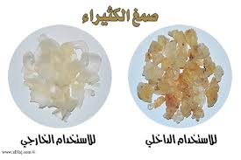
يجمع من ساق نبات القثار Astragalus gummifer من الفصيلة القطانية الذي ينبت في سوريا و ايران و تركيا و اليونان
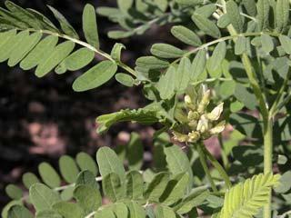

المواد الفعالة : يتكون من وحدات من السكر و حمض يوروني ومن نواتج الحلمهة :
- Galactoronic acid - D – galactose - L-arabinose - D-xylose
كذلك يحتوي على عديدات سكر بروتينية يتكون فيها البروتين من 18 حمض اميني .
و لقد وجد ان المواد السكرية في صمغ الكثيراء تنقسم الى قسمين :
- مادة غير منحلة بالماء و تشكل 70% تسمى باسورين Bassorin
=polymethoxylated acid ( galactose +arabinose )
- مادة منحلة بالماء و تشكل 30% تسمى تراغاكانتين Tragacanthin وهي
Demethoxylated Bassorin
و المادتين غير ذوابتين في الكحول و يفصلان عن بعضهما بالترشيح .
من خواص صمغ الكثيراء :
قطعه سطحها شفاف و يحتوي على نتوءات صلبة , بيضاء او مصفرة داكنة , طعمها غير مميز , جزئية الذوبان في الماء و تنتبج عند غمرها بالماء .
لا يترسب باضافة كلور الحديد على عكس الصمغ العربي
ينتج عنه راسب ثقيل باضافة خلات الرصاص على عكس الصمغ العربي
تظهر بقع زرقاء عند اضافة اليود اليه دليل على وجود النشاء . ولا يحوي انزيم الاوكسيداز

فوائد و استعمال صمغ الكثيراء :
ملطف في حالات السعال و الاسهالات
يستعمل في الصيدلة كعامل رابط في المضغوطات . و مادة معلقة للمساحيق . و في صناعة معاجين الاسنان و مواد التجميل .
- اللعابيات Mucilages :
هي منتجات طبيعية للاستقلاب ضمن الخلية و يمكن ان تمثل مادة التخزين او مستودع تخزين مائي او حماية للبذور المنتشة . توجد غالبا بكميات معينة في خلايا بشرة الاوراق مثل السنا او في اغلفة البذور مثل الكتان و بذر قاطوناء او في الجذور مثل الخطمية , و لحاء الدردار .
تستعمل كمادة مسهلة , مطرية للجلد في مستحضرات التجميل , سواغ لبعض المستحضرات الصيدلانية مثل اقراص المص .
- الآجار Agar :
هو المواد الغروية الجافة التي تؤخذ من مطبوخ مركز لانواع الطحالب الحمراء مثل Gelidium
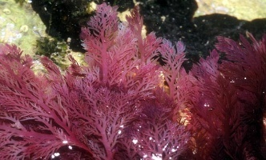
و هو عبارة عن عديد سكاكر غير متجانس يتكون من الاغاروز ( وحدات الغالاكتوز ) و الاغاروبكتين ( وحدات غالاكتوز و حمض اليورونيك المتاسترة جزئيا بحمض الكبريت )
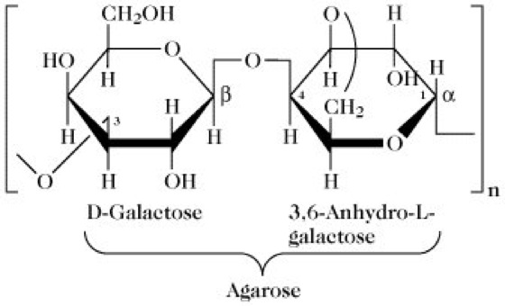
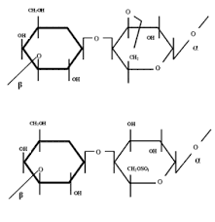 Agaropectin
يستعمل في حالات الامساك المزمن , في تحضير اوساط زرع البكتيريا .

- الحمض الالجيني Alginic acid :
من المكونات الاساسية في الجدار الخلوي للطحالب البنية brown algae ( Phaeophyceae ) و هناك 1500- 2000 نوع من الطحالب البنية غالبا تسكن المحيطات و خاصة الباردة
مثل الفوقس العقدي ( Ascophyllum nodosum ) المشهور تجاريا .

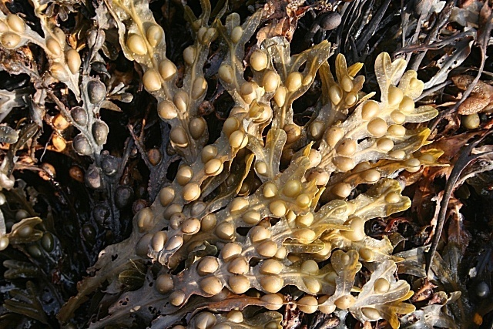
يعتبر حمض الالجيني اساسا لتشكيل املاح الالجينات و الالياف . و تركيبه الكيميائي هو عديد سكاكر غير متجانس لحموض سكرية مؤلفة من ارتباط حمض المانورونيك بروابط بيتا 1-4 و حمض الغلوكورونيك بروابط الفا 1-4 .
لا يذوب فب الماء و انما ينتفخ و يزداد وزنه 100 مرة . املاحه تذوب في الماء مثل الجينات الصوديوم .

السكاكر الكحولية :
تنتج من ارجاع الزمرة الكربونيلية في السكاكر الاحادية و تتشكل مركبات متعددة الهيدروكسيل تدعى Alditols او الكحولات السكرية و من اهمها المانيتول و السوربيتول .
- المانيتول Mannitol: ينتج من ارجاع سكر المانوز Mannose و يوجد على شكل بودرة بيضاء متبلورة . من ميزاته انه لا يمتص عن طريق القناة الهضمية و لا يستقلب كما يطرح عن طريق الترشيح الكلوي فقط اي لا تحدث له اعادة امتصاص في الانابيب الكلوية .
يستعمل كمدر بولي . و اداة لتشخيص عمل الكلية , و في المستنبتات الجرثومية ,
كما انه من الاغذية المستعملة من قبل المصابين بمرض السكر حيث انه لا يتحول الى غلوكوز .
- السوربيتول Sorbitol : و يدعى غلوسيتول Glucitol وهو اكثر الكحولات السكرية المفتوحة انتشارا في الطبيعة . يغزر في الثمار العنبية و قد عزل لاول مرة من ثمار نبات Serbus aucuparia من الفصيلة الوردية . كما يمكن الحصول عليه عن طريق ارجاع الغلوكوز و من بعض الفواكه مثل التوت .

بعض النباتات التي تحتوي على كربوهيدرات

كنافة البحر Chondrus crispus :
من الاشنيات الحمراءRhodophycota
تعتبر مزيج من طحلبين حمراوين هما Chondrus crispus و الآخر Gigartine mamilosa
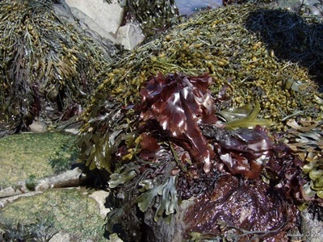
و هي تعني طحلب الصخور حيث ان كلمة Carragaheen من اصل ايرلندي تعني طحلب الصخور . و هذه الطحالب تكون مثبتة على الصخور و لا يتجاوز ارتفاعها 10 – 20 سم يختلف لونها من الاحمر الى الاحمر القرمزي . تنمو على شواطيء ايرلندا و امريكا الشمالية .
المواد الفعالة :
- مواد لعابية Mucilage تمثل نسبة 60-70% و تسمى كاراجينان Carageenans و هي عائلة من البولي سكريدات الخطية المتاسترة مع الكبريتات تعطي بالحامهة ( غالاكتوز – فركتوز – غلوكوز ) بعض الوظائف الكحولية تاسترت مع حمض الكبريت , و يوجد 3 انواع رئيسية من الكاراجينان تختلف عن بعضها بدرجة السلفنة :
Kappa –carageenan يحوي زمرو سلفات واحدة في السكريد
Lota-carageenan يحوي زمرتين سلفات في السكريد
Lambda-carageenan يحوي 3 زمر سلفات في السكريد
يستعمل الكاراجينان بكثرة في الصناعات الغذائية و الدوائية .
- تحتوي على املاح اليود و البروم و الكالسيوم و الصوديوم .....
الفوائد و الاستعمال :
ملينة و مطرية – تسكين السعال – مضادة للتخثر – مضادة للقرحة المعدية
تعود الفعالية الفيزيولوجية للمواد اللعابية و خاصة الاسترات الكبريتية في السكاكر المعقدة .
طحلب الفوقس المحزز Fucus serratus و الفوقس الحويصلي Fucus vesiculosis
تنتشر في السواحل الفرنسية تتالف من مشرة ورقية بلون اخضر زيتوني ابعادها من 20سم – 1م مثبتة بشدة على الصخور اما النهاية العلوية فتكون حرة حيث تتفرع مثنى مثنى يتخللها اعصاب متوازية . يظهر في النهايات العلوية لمشرة الفوقس المحزز اجربة صغيرة يحتوي بعضها على الاعضاء المذكرة و بعضها الآخر على المؤنثة .
اما في الفوقس الحويصلي يوجد حويصلات بيضية الشكل تمتليء بالهواء لتساعد في الطفو على الماء .
المواد الفعالة :
سكريات عديدة اهمها المركبات التالية : حمض الالجيني - فوكوئيدان Fucoidan و هو بولي سكاريد ينتج من ارتباط عدد من جزيئات سكر الفوكوز ( بالاضافة في بعض الاحيان الى الغالاكتوز المتاستر مع حمض الكبريت )
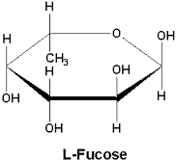
و لامينارين Laminarine (بولي سكاريد ينتج من ارتباط عدد من جزيئات الغلوكوز )
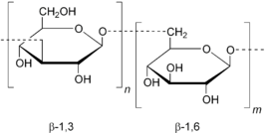
- فيتامينات A- C
- يودو زرنيخ و بوتاسيوم
الفوائد و الاستعمال :
يستخدم على شكل بودرة او خلاصة مائية في تضخم الغدة الدرقية - يستخدم كمصدر لتحضير اليود – مصدر لتحضير البوليسكريدات السابقة .

شيبة ايسلندة Cetraria islandica
الشيبة هي تعايش فطر مع اشنة . تنمو شيبة ايسلندة على الصخور الساحلية من المحيط الاطلسي . هي مشرة ورقية الشكل صغيرة الابعاد طول 10سم و سماكة عدة ميليمترات لها تفرعات غير منتظمة على شكل فصوص صغيرة و لها لون اخضر داخلي و رمادي على الوجه الخارجي قومها قاسي , اذا وضعت في الماء البارد تلين و تصبح بقوام غضروفي , طعمها مر .

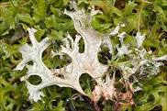
المواد الفعالة :
- بولي سكاريدات مثل Lichenine و Iso lichenine 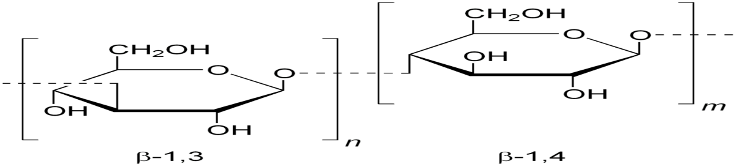
- حموض عضوية مثل Lichesteric acid ( حمض لاكتوني غير مشبع )
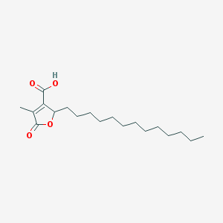

و حمض الاوسنيك Usnic acid 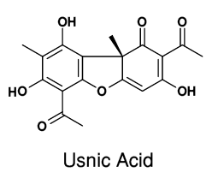
و حمض Cetraric acid و هو ايضا له تركيب فينولي و طعم مر .
- معادن مثل اليود و البروم و فيتامينات A-B
الفوائد و الاستعمال :
مغذية و فاتحة للشهية – مضادة للاقياء في الحمل ( مركب سيتراتريك اسيد ) – تستخدم في امراض الجهاز التنفسي ( مركب اوسنيك اسيد له خواص مضادة و قاتلة للجراثيم و خاصة السل )

البلانتيجو ( بزر قاطونا – لسان الحمل )
Plantago psyllium ( لسان الحمل الافريقي )
من الفصيلة الحملية Plantaginaceae
القسم المستعمل : البذور
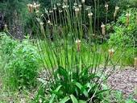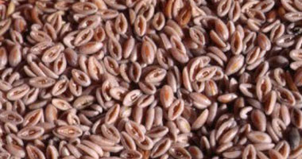
المواد الفعالة :
- لعابيات تعطي عند حلمهتها ( رامنوز – كسيلوز – غالاكتوز – ارابينوز – غالاكتورونيك اسيد )
- زيوت دهنية و ستيرولات
الاستعمال :
تستعمل ملينة و تعرف تجاريا باسم ميتاموسيل Metamucil
تفيد في علاج الزحار و الامساك المزمن
يستعمل مغلي البذور شعبيا لايقاف النزوف الداخلية
يفيد مطري للجلد و الحروق و التقرحات الجلدية
تفيد المواد الهلامبة في حماية الطبقة المخاطية للامعاء

عسل الندى Mana
هو عبارة عن عصارة نبات المران ( الدردار ) Fraxinus ornus
من الفصيلة الزيتونية Oleaceae
ينمو في بلاد البحر الابيض المتوسط . 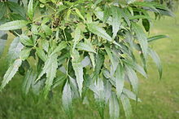
المكونات الفعالة في الاوراق :
سمي عسل الندى ( المانا ) لانه يحتوي على سكر المانوز و السكر الكحولي المانيتول , كما انه يحتوي على مشتقات الكومارين و فلافونوئيدات , بالاضافة الى القلفونة ( مادة راتنجية من افراز المواد الكربوهيدراتية في النبات ) .
الاستعمال :
ملين لطيف – تشخيص امراض الكلية – يستعمله مرضى السكري لانه لا يتحول الى غلوكوز – مرسع للاوعية الدموية على شكل نترات المانيتول – يستعمل منقوع الاوراق في امراض الكلية و المثانة ..

الختمية Marsh mallow
Althaea officinalis
من الفصيلة الخبازية Malvaceae
القسم المستعمل : الازهار و الجذور الجافة 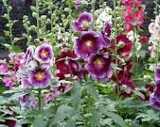
المواد الفعالة : مواد لعابية 25- 35% - سكريات و نشويات 45% - بكتين 10% - كومارينات
فلافونوئيدات – حموض فينولية - اسبارجين 2% 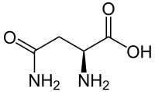Asparagine
الفوائد و الاستعمال :
تستعمل جذور الختمية كمدر
يستعمل مستخلص الاوراق و الجذور كمادة ملينة في حالات الامساك ( حقن شرجية )
يستعمل مستخلص النبات كعلاج شعبي في حالات نزلات البرد
يستعمل المستخلص كمطهر للفم و اللثة
تدخل المادة الهلامية في صنع المراهم لمعالجة الجروح
تدخل الازهار في صناعة الادوية الصدرية ( مضادة للسعال و مقشعة )

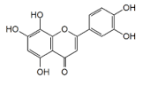 Hypolaetin

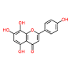 Isoscutellarein
_1__α-L rha ( عديدات السكاريد في الختمية )
2
1
Α_D- gal A ___4____1__α-L-rha __4____1__β-D-gal _4____1___β-D-gal
2
1
Α-D-gal A_4_____1_ α-L-rha
3 2
1 1
β-D-glc A α-D-gal A___4_______
1-3
β-D-glyc A

التين Figs
Ficus Carica
من الفصيلة التوتية Moraceae
القسم المستعمل : الثمار
المواد الفعالة : مواد سكرية من 50 – 60 % من الثمارالجافة– فيتامينات A-B-C
الاوراق تحتوي على مشتقات كومارينية مثل Bergaptene – Psoralene
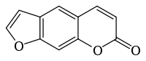بسورالين 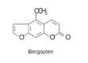بيرغابتين
تستعمل مسهلة و كذلك مقشعة
تتمتع العصارة اللبنية في التين بخواص حالة للبروتين
تستعمل العصارة اللبنية للتين الاملس Ficus glabrata كمادة طاردة للديدان .

